春江幼儿园观察记录表
观察教师：刘娜 | 观察时间：2020.11
观察对象：A:杨玥希  B:徐柚晨  C:赵屹  D:王沐荑 | 观察对象年龄：小班
观察目标：目标幼儿现阶段游戏水平。
观察内容： 目标幼儿在阅读区的游戏过程。
观察信息：
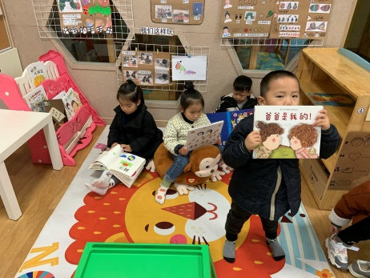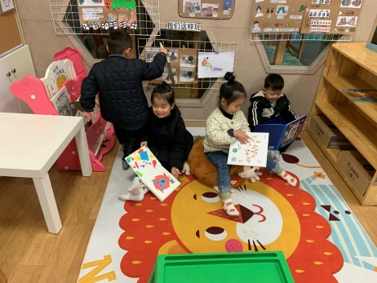
图1
图3
阅读区，王沐荑、赵屹、杨玥希、徐柚晨，正在里面看书!一开始，他们拿出了书架里面的图书翻看着，翻了50秒左右，赵屹和杨玥希在垫子上走来走去，赵屹说：“看我，毛毛虫。”杨玥希一边笑，一边跟着一起爬动。徐柚晨看着他们哈哈笑。王沐荑持续翻看手里的绘本。这时候杨玥希拿起了一个手偶套在手上，然后跟小熊说起了话。徐柚晨看了也拿起小猫手偶，开始跟小猫说话。赵屹看他们两个说的那么开心，也走过来拿起小猪手偶，套在了小手上。
观察反思：
每次阅读区，孩子们基本上就是随意翻翻图书，会显得比较无聊，每次区域活动时间，基本上以聊天为主，很少有孩子能够认真地看书。这次区域活动，一开始他们还是拿起了图书，这已经成了习惯，可是他们可能根本看不懂图书上的内容，亦或者说是已经看厌了，觉得没有新意，于是谈思渊发现了手偶，并且跟手偶说起话来，在他的带领下，徐柚晨和赵屹也马上模仿起来，他们又找到了语言天地的乐趣。由此可见，虽然教师提供了手偶，但是却忽略了引导，因此孩子们的主观意识之中，只知道语言天地就是看书的，根本不知道还可以跟手偶对话，可以让手偶与手偶相互之间对话，可以相互讲故事等等。
下一步措施：
1.重点介绍阅读区中的手偶材料，让幼儿明确手偶的操作方法;
2.教师以角色的身份介入语言区，在语言区中引导孩子来当小小故事员或诗歌朗诵员等;
3.将主题活动中的动物形象制作成棒偶或纸偶，提供背景图，供幼儿讲述。

